DOMINGO, 18 DE JULIO DE 2021

La irrealidad del dualismo sagrado/profano…
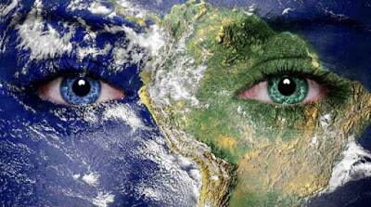

“Nacida del amor, la creación es ya idénticamente acción salvadora, pues Dios no busca ni su “gloria” ni su “servicio”, sino únicamente la realización de la creatura.
El mundo aparece entonces como proyecto unitario, sin separación entre sagrado y profano. Todas las creaturas y todo en cada creatura nacen desde el amor. Dios promueve totalmente, sin resto ni división: cuerpo y espíritu, alimento y cultura, trabajo y descanso, inmanencia y trascendencia.

Cuando se centra la religión en las dimensiones explícitamente referidas a Dios, tiende a autonomizar el espacio sagrado, considerándolo separado o incluso indiferente y hostil al profano. La santidad estaría entonces reducida a la religión y ajena al mundo.

Sin embargo, esa derivación es realmente ajena al auténtico realismo cristiano. Dios no ha creado hombres y mujeres religiosos, sino hombres y mujeres humanos, o en palabras de Rosenzweig: “Dios no ha creado la religión, sino el mundo”. Considerar así toda la realidad y tratar de vivirla consecuentemente bien pudiera ser un nombre de la santidad Cristiana.

Lo dicho exige ciertamente una reconfiguración profunda de la espiritualidad cristiana. Y salir de la lógica y dialéctica del premio-castigo.

En el fondo, esa fue la gran revolución de Jesús, que buscaba continuamente romper la “lógica normal”, acentuando hasta el “escándalo” la absoluta gratuidad divina.”

Andrés Torres Queiruga
https://ctmymas.blogspot.com/2021/07/la-irrealidad-del-dualismo.html?m=1

